מטלת מנחה (ממ"ן) 13
הקורס: 04101 - אשנב למתמטיקה
חומר הלימוד למטלה: יחידה 4
מספר השאלות: 4 | משקל המטלה: 3 נקודות
סמסטר: 2009א | מועד הגשה: 5.12.2008

קיימות שתי חלופות להגשת מטלות:
- שליחת מטלות באמצעות מערכת המטלות המקוונת באתר הבית של הקורס
- שליחת מטלות באמצעות הדואר או הגשה ישירה למנחה במפגשי ההנחיה
הסבר מפורט ב"נוהל הגשת מטלות מנחה"

סימונים: 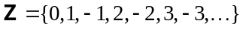 - קבוצת המספרים השלמים,
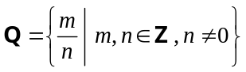 - קבוצת המספרים הרציונליים.

שאלה 1
תהי 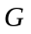 חבורה ביחס לפעולה ∗, ויהיו 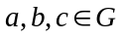 איברים שונים זה מזה. נתון כי 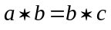.
- הוכח כי חבורה לא חילופית.
- הוכח כי ב- יש לפחות חמישה איברים שונים.
- הוכח כי אם נגדי לעצמו אז גם נגדי לעצמו.

שאלה 2
על קבוצת המספרים הטבעיים  נתונה פעולה בינרית חילופית שנסמנה ב- .
ידוע כי חבורה ביחס לפעולה , כי 2 הוא איבר נטרלי וכי 3 נגדי ל- 1 בחבורה זו.
על מגדירים פעולה בינרית חדשה באופן הבא: לכל 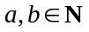 , 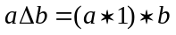.
הוכח כי חבורה ביחס לפעולה .

שאלה 3
- תהי קבוצת כל המספרים השלמים האי-זוגיים: 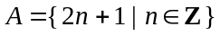. על קבוצה זו מגדירים פעולה בינרית באופן הבא:
לכל 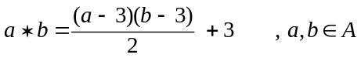 .
בדוק אלו מן התכונות שבהגדרת מושג החבורה מתקיימות ב- ביחס לפעולה .
- ענה על אותה שאלה כאשר 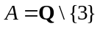 ( קבוצת כל המספרים הרציונליים השונים מ- 3 ).

שאלה 4
תהי חבורה ביחס לפעולה ∗, ויהיו .
- הוכח כי אם 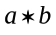 נגדי לעצמו אז גם 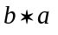 נגדי לעצמו.
- הוכח כי אם נגדי ל- 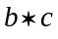 ו- נגדי ל- 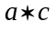 אז 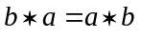.
- נניח כי 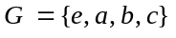, (בת ארבעה איברים שונים) ו- איבר נטרלי.
(i) הוכח כי 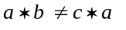.
(ii) נניח כי 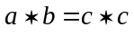. השלם את לוח הפעולה של G. נמק כל צעדיך.

